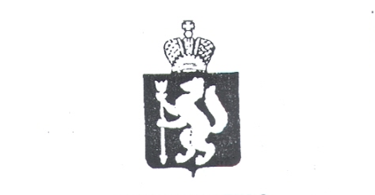
МИНИСТЕРСТВО СОЦИАЛЬНОЙ ПОЛИТИКИ СВЕРДЛОВСКОЙ ОБЛАСТИ
государственное автономное учреждение социального обслуживания Свердловской области «Комплексный центр социального обслуживания населения Новолялинского района»
(ГАУСО СО «КЦСОН Новолялинского района»)

ПРИКАЗ

« 03» сентября 2025 г. № 36 о/д
г. Новая Ляля

Об внесении изменений в состав комиссии по противодействию коррупции

ПРИКАЗЫВАЮ:

1. Внести изменения с состав комиссии по противодействию коррупции ГАУ СО СО "КЦСОН Новолялинского района" и утвердить в новом составе (Приложение №1 к приказу)

2. Специалисту отдела кадров ознакомить членов комиссии с приказом под подпись.

Директор Н.В. Ионина

